Baiyang FPGA User Guide

北京开源芯片研究院
2026.9.9

目录
Baiyang FPGA User Guide 1
1. 综述 3
2. 系统需求 3
2.1 硬件配置 3
2.2 软件配置 3
2.3 工程环境与测试软件 3
3. 工程结构 4
4. 搭建工程并编译相关文件 4
5. 硬件测试与运行 4
6. 平台移植说明 7
1. 板上资源使用情况 7
2. 时钟变更 8
3. 软件环境免责说明 8

1. 综述
本手册介绍了搭建DDR4-Baiyang内存控制器最小工程的方法，包括仿真环境的配置与FPGA板卡运行流程，列出了设计文件的结构，并给出了 GUI 操作与命令行运行两种方式，适用于基于 Xilinx FPGA 的原型验证与功能测试。

2. 系统需求

2.1 硬件配置
· · Xilinx XCVU19P FPGA 开发板（或等效器件，需支持 DDR4 与 MicroBlaze）
· · JTAG 下载线
· · 串口线（若使用板载 JTAG-UART，可省略外接串口）
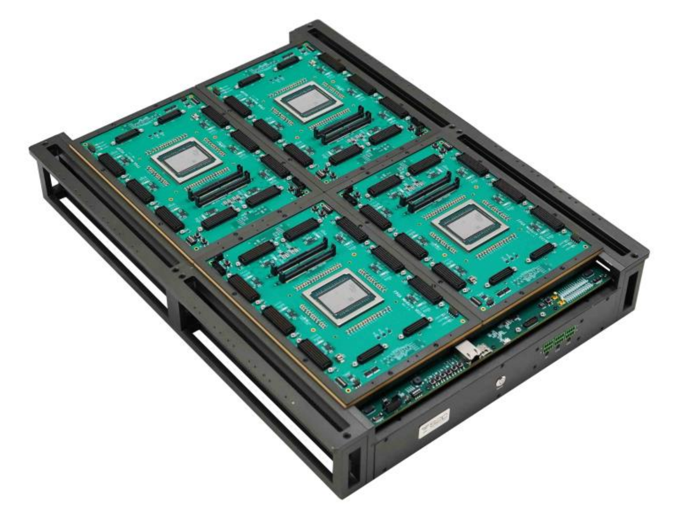

2.2 软件配置
· · 操作系统：Ubuntu 20.04 / 22.04（推荐）
· · Vivado：2024.2
· · Vitis：与 hardware manager一致
· · XSCT：随 Vitis 安装

2.3 工程环境与测试软件
· · 串口终端：xterm / minicom / screen
· · 调试工具：Vitis

工程结构
本工程的工程架构如图所示
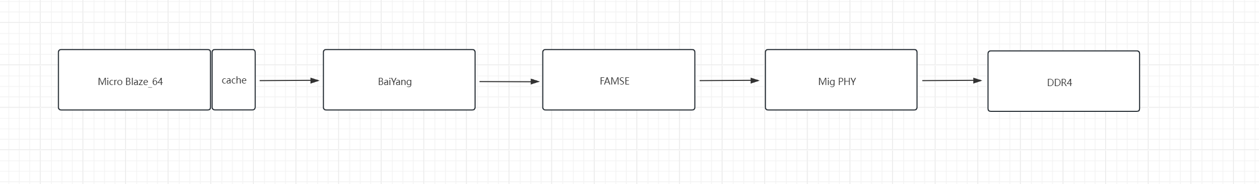
发布文件结构如下：

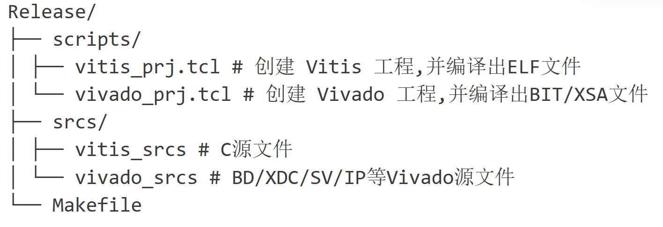

搭建工程并编译相关文件
解压压缩包，
cd release
保证终端路径在解压的路径./release中，确认vivado 2024.2/vitis 2020.2在环境变量中

终端输入
make vivado_prj
创建vivado工程自动导入相关源文件并编译出bit/xsa文件

终端输入
make vitis_prj
创建vitis工程并综合出elf文件

硬件测试与运行
通过vitis自带的环境进行调试。
完成上一步的工程搭建之后，打开vitis，将workplace设置为如图地址，打开搭建并编译后的工程。
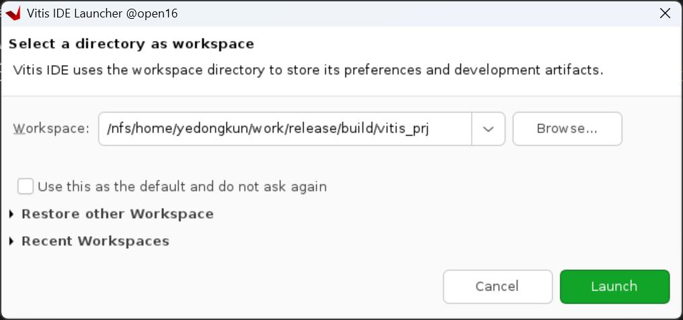

完成之后依次右键点击工程，选择run configuration
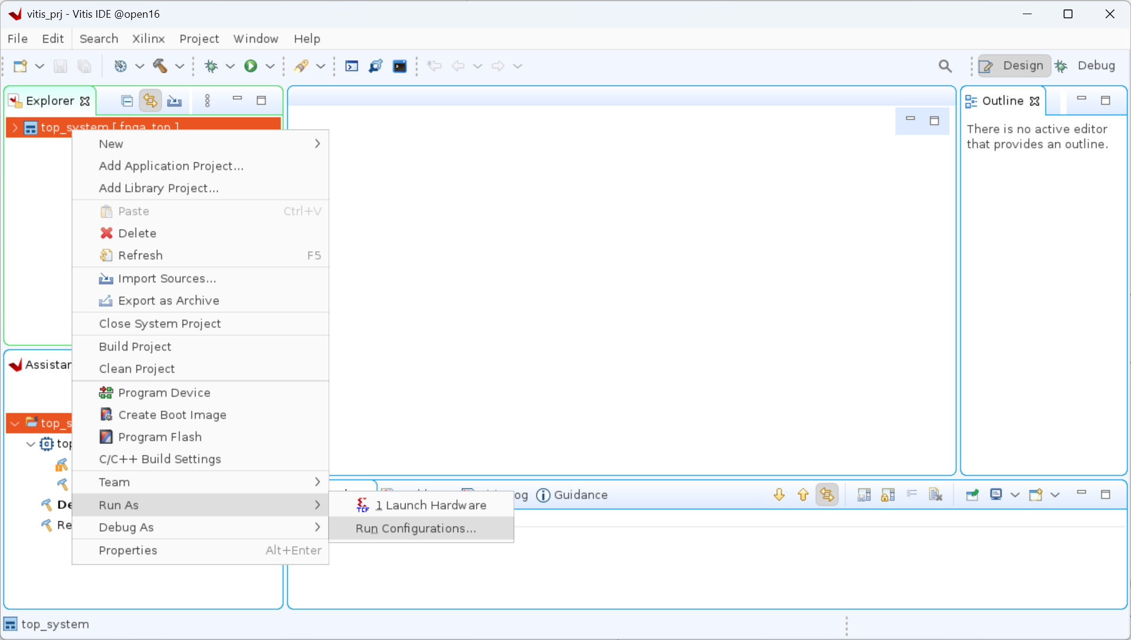
进入target，此处选择烧写的bit以及连接的板卡，示例工程中均为默认，选择完成后点击下方apply，run

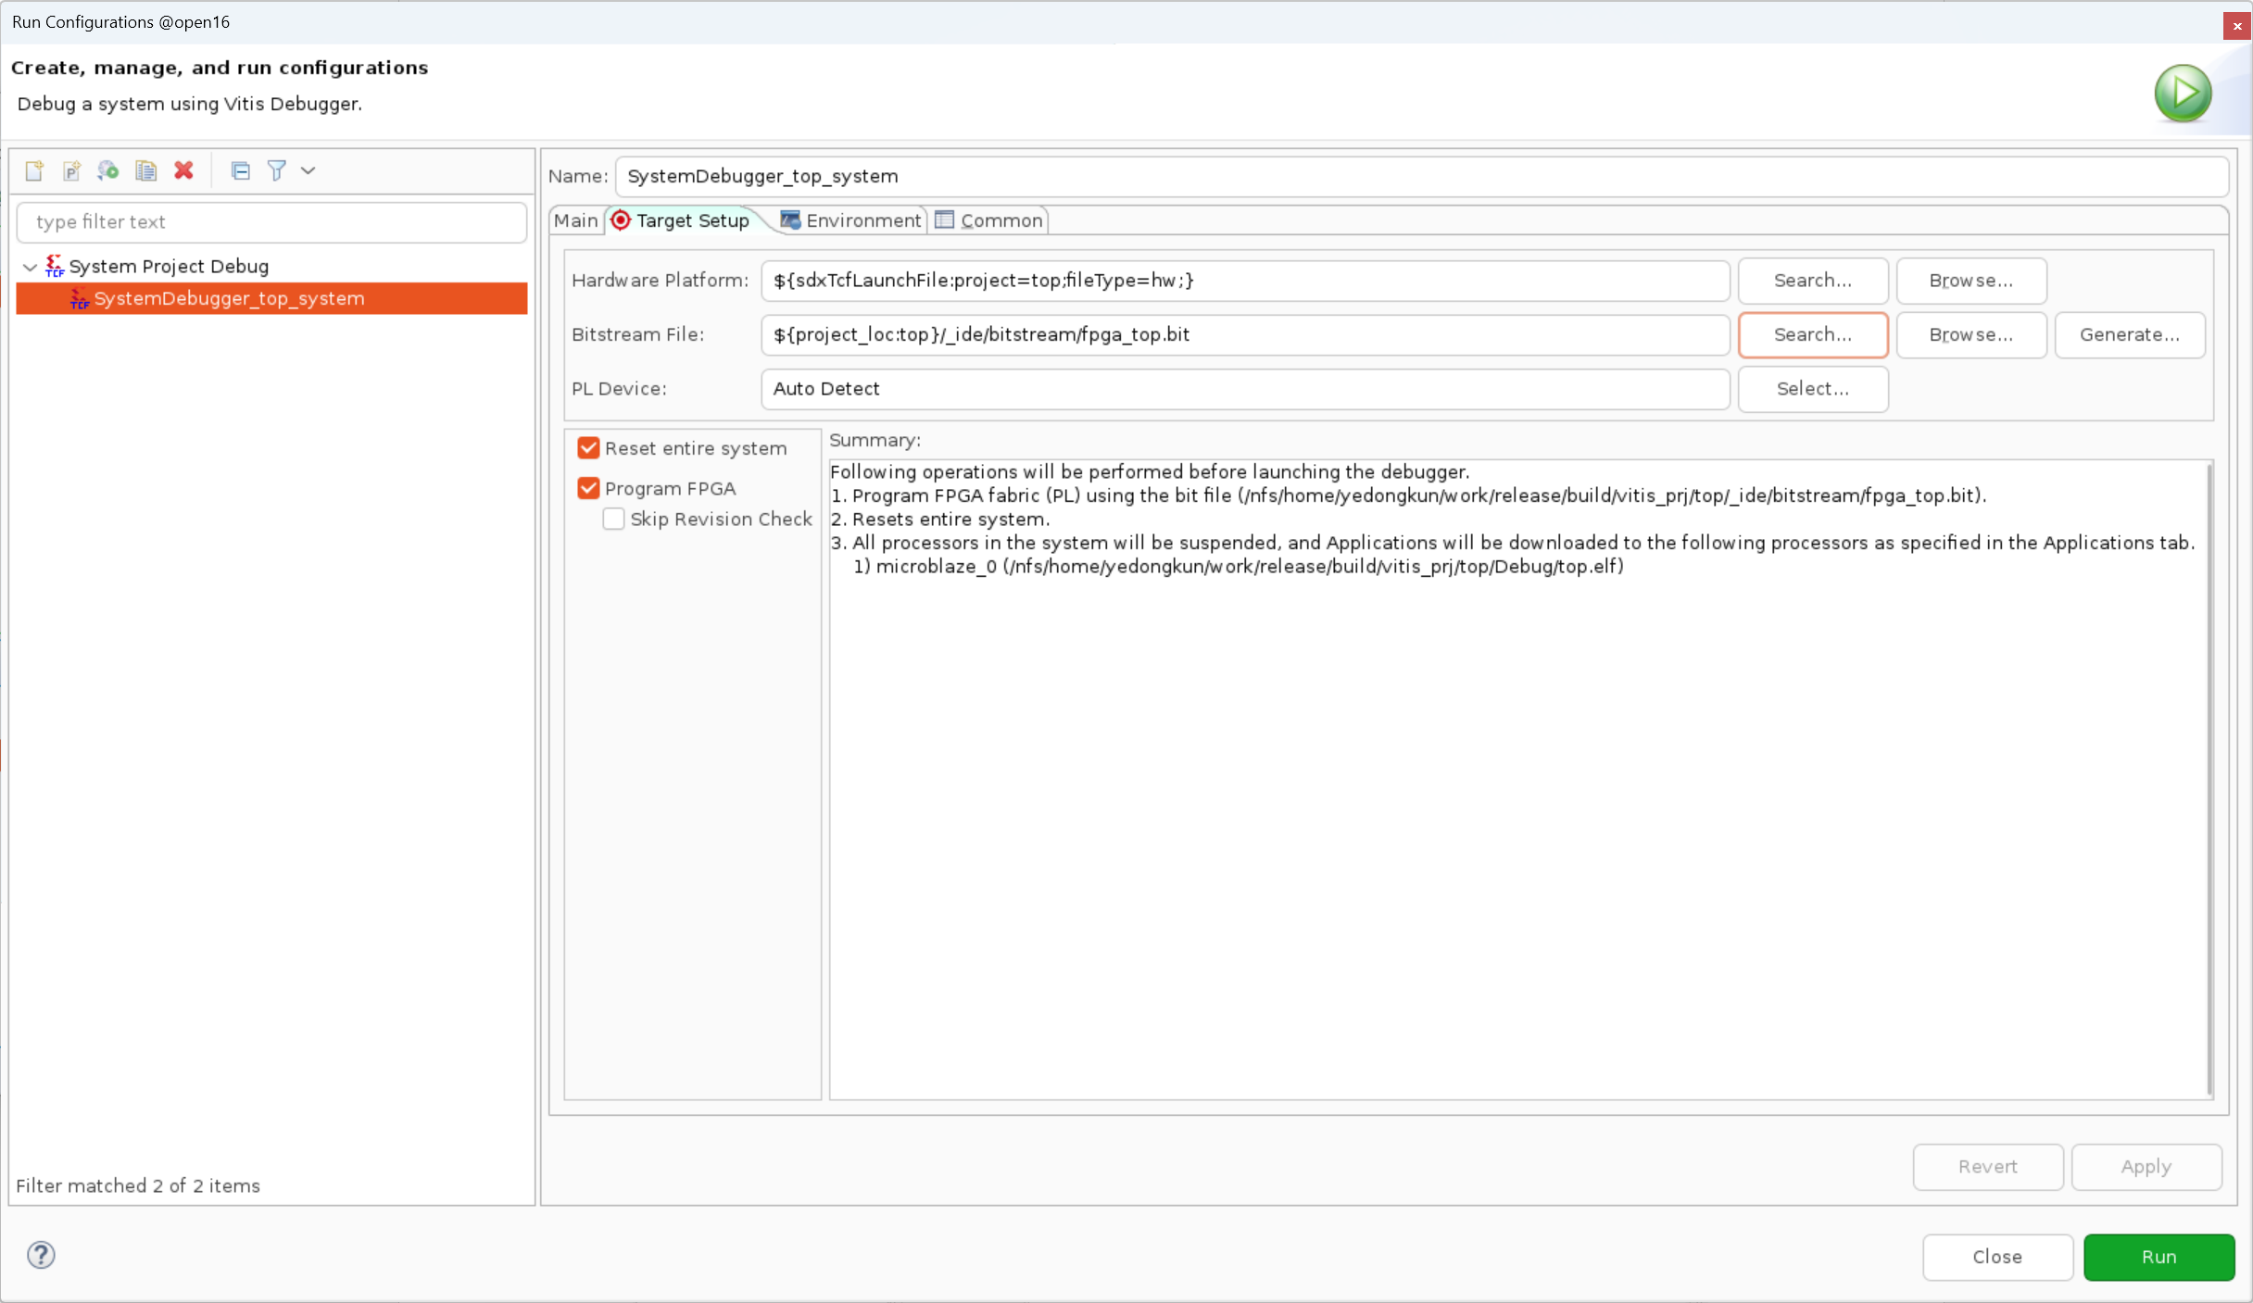

完成烧写bits后，工程会自动运行，将显示终端设置到TCF Debug Virtual Terminal - MicroBlaze Debug Module at USER2，可以看到串口正确输出

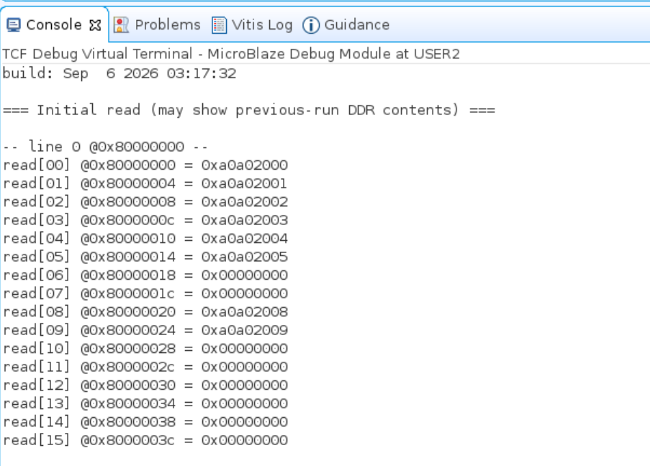
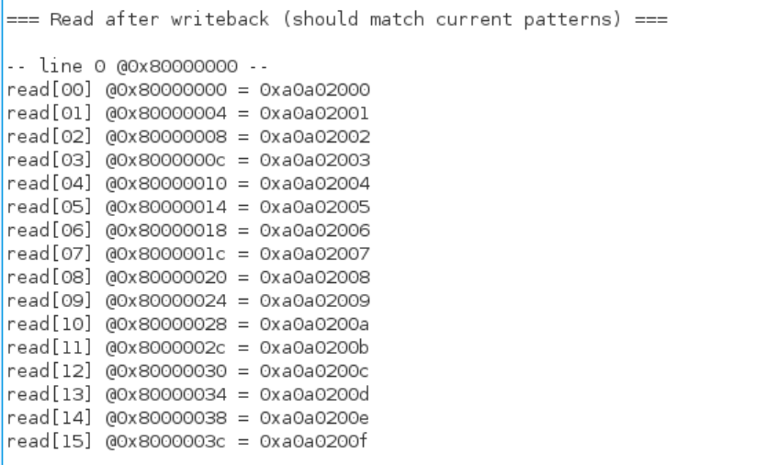

平台移植说明
当前脚本默认运行环境为Xilinx 1525 FPGA，如果要移植到其他板卡，需要满足两个条件：
- 有一组差分 100MHz时钟输入，有一组差分80M时钟输入
- 资源满足下图Utilization
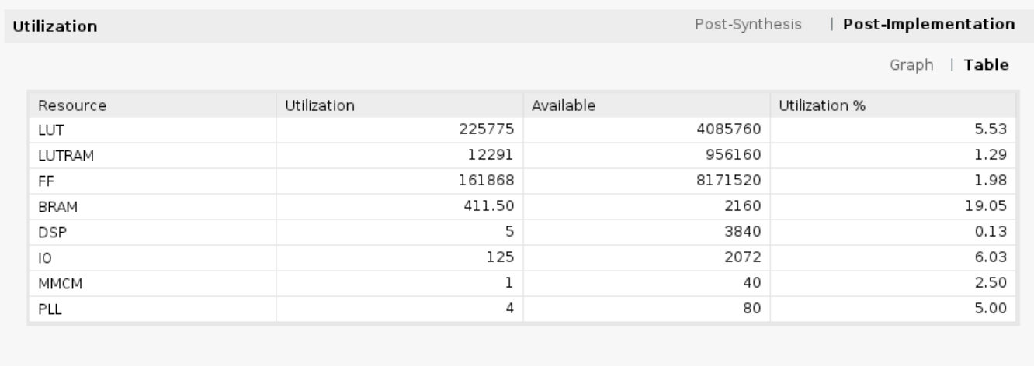

板上资源使用情况
当前Baiyang集成microblaze集成FAMSE的工程，使用资源如下图
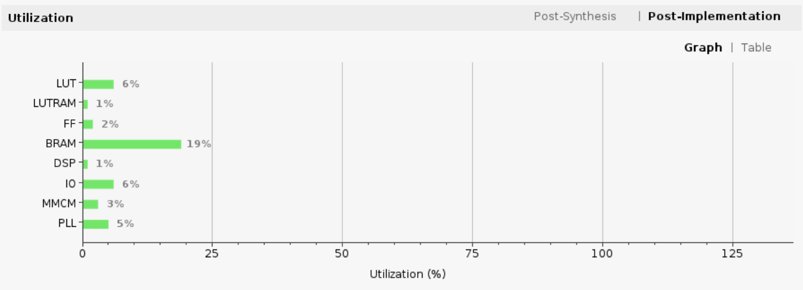

时钟变更
当前Baiyang集成microblaze集成FAMSE的工程，使用100MHz 差分时钟输入，diff_clock_p/n。如果需要修改时钟频率/配置，请自行修改mb_minisys.bd，不管是以tcl脚本更新还是GUI模式修改均可。

软件环境免责说明
当前Baiyang集成microblaze集成FAMSE的工程，运行在Vivado2024.2 与 Vitis2020.2。如需适配其他环境，遇到任何问题，请自行修改*.tcl脚本调试。

